# 基本介绍

## 流的概念

1. 流是一组有顺序的，有起点和终点的字节集合，是对数据传输的总称或抽象。即数据在两设备间的传输称为流，流的本质是数据传输，根据数据传输特性将流抽象为各种类，方便更直观的进行数据操作。

## IO流的分类

1. 根据处理数据类型的不同分为：字符流和字节流。
2. 根据数据流向不同分为：输入流和输出流。

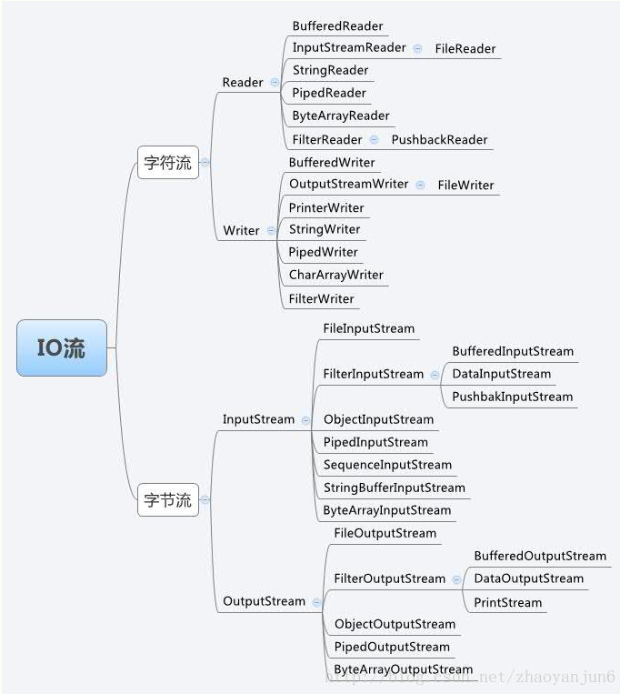

## 字符流和字节流

* 1. 字符流简介

因为数据编码的不同，而有了对字符进行高效操作的流对象。本质其实就是基于字节流读取时，去查看了指定的码表。

* 1. 字节流和字符流的区别

1. 读写单位不同：字节流以字节（8bit）为单位，字符流以字符为单位，根据码表映射字符，一次可能读多个字节。
2. 处理对象不同**：字节流能处理所有类型的数据（如图片、avi等），而字符流只能处理字符类型的数据。**
3. 字节流：一次读入或读出是8位二进制。
4. 字符流：一次读入或读出是16位二进制。
   1. 总结
5. 设备上的数据无论是图片或者视频，文字，它们都以二进制存储的。二进制的最终都是以一个8位为数据单元进行体现，所以计算机中的最小数据单元就是字节。意味着，**字节流可以处理设备上的所有数据**，所以字节流一样可以处理字符数据。
6. 只要是处理纯文本数据，就优先考虑使用字符流。 除此之外都使用字节流。

## 输入流和输出流

### 4.1 简介

1. 输入流只能执行输入操作，就是程序中的读操作。
2. 输出流只能执行输出操作，就是程序中的写操作。

### 4.2 输入字节流 InputStream

1. InputStream 是所有的输入字节流的父类，它是一个抽象类。
2. ByteArrayInputStream、StringBufferInputStream、FileInputStream 是三种基本的介质流，它们分别从Byte 数组、StringBuffer、和本地文件中读取数据。
3. PipedInputStream 是从与其它线程共用的管道中读取数据，与Piped 相关的知识后续单独介绍。
4. ObjectInputStream 和所有FilterInputStream 的子类都是装饰流（装饰器模式的主角）。

### 4.3 输出字节流 OutputStream

1. OutputStream 是所有的输出字节流的父类，它是一个抽象类。
2. ByteArrayOutputStream、FileOutputStream 是两种基本的介质流，它们分别向Byte 数组、和本地文件中写入数据。
3. PipedOutputStream 是向与其它线程共用的管道中写入数据。
4. ObjectOutputStream 和所有FilterOutputStream 的子类都是装饰流。

### 4.4 节点流

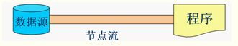

1. 节点流是指直接与数据源相连，读入或读出。
2. 直接使用节点流，读写不方便，为了更快的读写文件，才有了处理流。

4.4.1 常用的节点流

1. 父类 ：InputStream 、OutputStream、 Reader、 Writer
2. 文件 ：FileInputStream 、 FileOutputStrean 、FileReader 、FileWriter 文件进行处理的节点流
3. 数组 ：ByteArrayInputStream、 ByteArrayOutputStream、 CharArrayReader 、CharArrayWriter 对数组进行处理的节点流（对应的不再是文件，而是内存中的一个数组）
4. 字符串 ：StringReader、 StringWriter 对字符串进行处理的节点流
5. 管道 ：PipedInputStream 、PipedOutputStream 、PipedReader 、PipedWriter 对管道进行处理的节点流

### 4.5 处理流

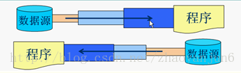

1. 处理流和节点流一块使用，在节点流的基础上，再套接一层，套接在节点流上的就是处理流。
2. 一个流对象经过其他流的多次包装，称为流的链接。
3. 如BufferedReader，**处理流的构造方法总是要带一个其他的流对象做参数**。

4.5.1 常用的处理流

1. 缓冲流：BufferedInputStrean 、BufferedOutputStream、 BufferedReader、

BufferedWriter 增加缓冲功能，避免频繁读写硬盘。

1. 转换流：InputStreamReader 、OutputStreamWriter实现字节流向字符流的转换。

InputStreamReader、OutputStreamWriter 要InputStream或OutputStream作为参数，实现从字节流到字符流的转换。

1. 数据流： DataInputStream 、DataOutputStream 等-提供将基础数据类型写入到文件中，或者读取出来。

# 基本使用

## 使用FileInputStream读取文件

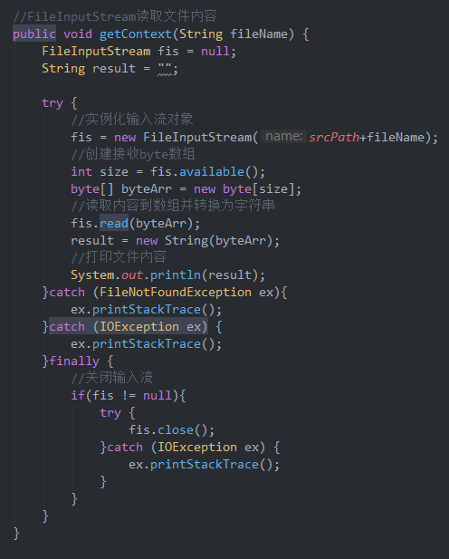

## 使用FileOutputStream写入文件

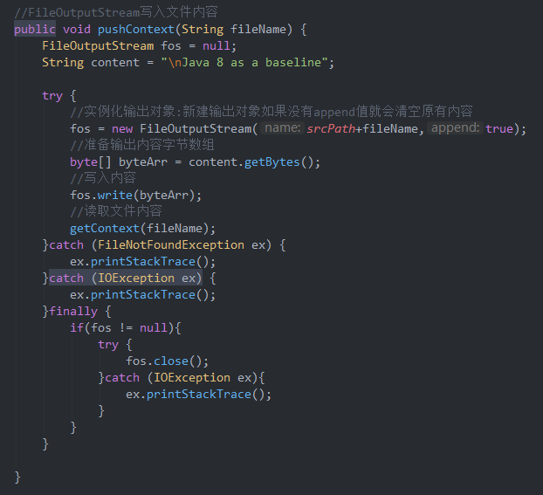

## 文件复制

